МИНИСТЕРСТВО ЗДРАВООХРАНЕНИЯ РОССИЙСКОЙ ФЕДЕРАЦИИ

федеральное государственное бюджетное образовательное учреждение высшего образования

СЕВЕРНЫЙ ГОСУДАРСТВЕННЫЙ МЕДИЦИНСКИЙ УНИВЕРСИТЕТ

РЕФЕРАТ

На тему: Щёточный массаж.

«АРХАНГЕЛЬСК 2017».

СОДЕРЖАНИЕ

Определение.

Виды щёток для массажа.

Применение щёточного массажа.

Методика щёточного массажа.

Противопоказания.

Советы.

Список литературы.

**Определение.**

**Щёточный масса́ж** — совокупность приёмов механического и рефлекторного воздействия на ткани в виде растирания, давления, вибрации, проводимых непосредственно на поверхности тела человека специальными щётками с целью достижения лечебного или иного эффекта.

**Виды щёток для массажа.**

1) Bodecare Японская Щетка для тела

Японская щетка для массажа сухой щеткой изготавливается из сизаля (агавы). Поэтому острых краев на щетинках нету. Такие щетки служат очень долго.

2) Массажная щетка с ремешком

Это классическая щетка. Щетинки держаться на деревянном каркасе, а благодаря ремешку рука удобно фиксируется. Для деревянных деталей обычно используется бук, но в люксовых версиях вместо бука может быть грецкий орех. Такие щетки прекрасно использовать для борьбы с целлюлитом для заметно более гладкой, сияющей кожи.

3) Щетка с длинной кистью

Лучшая щетка для тела. Очень удобно использовать для чистки спины и других трудно доступных областей.

4) Щетка Mio округлой формы

Эта щетка простая в использовании, изготавливается из натуральных волокон. Основу чаше делают из бамбука. Главная особенность – наличие резиновых массажных головок, а также ремешок для руки.

5) Круглая щетка для тела

Эта круглая деревянная щетка с мякими щетинками нежно массирует и отшелушивает кожу. Помогает стимулировать микроциркуляцию кожи. Идеально подходит для сухой кожи, которая нуждается в регулярном отшелушивании.

6) Антицеллюлитная массажная щетка

Антицеллюлитная массажная щетка предназначена для точечного лечения областей с целлюлитом. Булавки делают из древесины для улучшения циркуляции крови, кислорода и питательных веществ, а значит, чтобы ослабить жировые отложения.

**Применение.**

**Щеточный массаж назначают для того, чтобы:**

### **1. Удалить токсины.**

Наша лимфатическая система отвечает за удаление отходов из организма. Лимфатические канальцы расположены по всему телу, чтобы собирать отходы из тканей и транспортировать их через кровь для устранения.

Вялая лимфатическая система способствует тому, что отходы и токсины не будут выводиться из тела как можно быстрее, что приводит к их наращиванию в тканях. Этот лимфатический затор, как полагают, играет важную роль при возникновении воспаления и болезней.

Массаж сухой щеткой является фантастическим инструментом для повышения лимфодренажа и поддержки подвижности всей системы.

### **Улучшить циркуляцию.**

Сухая щетка для кожи действительно улучшает кровообращение, увеличивает циркуляцию и общее самочувствие на позитивные ноты.

Есть много симптомов, вызванных плохой циркуляцией, в том числе ослабленная иммунная система, холодные руки и ноги, отеки и онемение конечностей, варикозное расширение вен и усталость. И простая чистка тела щеткой может исправить все эти негативные последствия.

### **Уменьшить целлюлит.**

Считается, что 98% женщин страдают от целлюлита в виде ямочек кожи на бедрах, коленях и ягодицах. Многие боятся, что почти невозможно восстановить текстуру кожи. Благодаря этому антицеллюлитная промышленность выросла до десятков млн евро за год.

Большинство лосьонов и кремов на рынке крайне неэффективны, так как это пустая трата денег. Вместо этого эксперты рекомендуют избегать сахара и других продуктов с высоким содержанием сахарных заменителей, и присесть на средиземноморскую диету.

Эксперты также говорят, что стимулируя кровообращение и лимфодренаж через массаж сухой щеткой, можно предотвратить целлюлит путем удаления токсинов, которые приводят к разрушению соединительной ткани.

### **Улучшить пищеварительную функцию.**

Благодаря эффекту детоксикации, сухая чистка кожи может даже поддерживать здоровье пищеварительной системы.

Это потому, что лимфатическая система взаимодействует с пищеварительной системой, которая поглощает диетические жиры и жирорастворимые витамины (например, витамин D), перед транспортировкой этих жиров в кровь.

### **Избавить от вздутия живота.**

Многие специалисты красоты и здоровья используют массаж сухой щеткой для борьбы с вздутием живота, потому что, опять же, он стимулирует лимфатические узлы быстрее удалять лишнюю воду и токсины, которые и приводят к этому опухшему неприятному чувству.

После сеанса чистки нужно выпить стакан или два теплой воды, чтобы избежать обезвоживания и действительно помочь организму отпустить остальную прибавочную воду с токсинами из организма.

### **Отшелушить кожу.**

Наше тело избавляется от 30000 и 40000 мертвых клеток кожи каждую минуту! И, когда мы становимся старше, процесс обновления клеток замедляется, а значит, процесс отшелушивания старых клеток кожи занимает больше времени. Затем эти старые клетки накапливаются на поверхности кожи, в результате чего кожа становиться тусклой и сухой.

Вот почему пилинг должен быть важным шагом и частью рутинной красоты каждого человека. Неудивительно, что массаж тела щеткой представляет собой фантастический способ отслаивать эти старые клетки и давать здоровый светящийся вид свежим, новым клеткам.

### **Уменьшить акне и черные точки.**

Пилинг также может уменьшить угри и прыщи. Мертвые клетки кожи часто приводят к избыточному загрязнению и забитым порам, что и приводит к различным дефектам кожи.

Для лица не рекомендуется такой пилинг. Но сухая щетка поможет уменьшить акне и угри на остальной части тела.

### **Избавить от фолликулярного кератоза — мельчайших неровностей на коже.**

Это болезненное состояние кожи характеризуется крошечными шишками на коже, как правило, на бедрах, плечах, щеках или ягодицах.

Существует немало свидетельств, что регулярное использование щетки тела и увлажнение помогает уменьшить появление этих неровностей или устранить их полностью.

Фолликулярный кератоз также вызывается нехваткой витамина C, поэтому удостоверьтесь в отсутствии его дефицита.

### **Снять напряжение.**

Когда вы берете тайм-аут в своем плотном графике, чтобы очистить кожу, вы можете очень удивиться, как это помогает расслабиться.

Мало того, что повторяющиеся движения вполне успокаивающие, они также легко облегчают боль в мышцах и уменьшают всю напряженность тела.

### **Повысить энергию**

Сторонники часто говорят, что масаж сухой щеткой дает им необходимый прилив энергии. По этой причине, щетку лучше всего использовать утром, а не на ночь.

**Методика.**

Выполняется массаж мягкими, интенсивными движениями снизу вверх, начиная со стопы, лодыжек, далее к икрам, коленям и бедрам. Ягодицы массируют более энергично. Затем массируют круговыми движениями живот, поясницу вокруг талии по направлению к животу. При желании обрабатывают длинными движениями руки от кисти к плечу. Особенно чувствительные места аккуратно обходят. По каждой обрабатываемой области проходят щеткой по 2-5 раз, пока кожа слегка не порозовеет. Явное покраснение ираздражение кожи недопустимо.

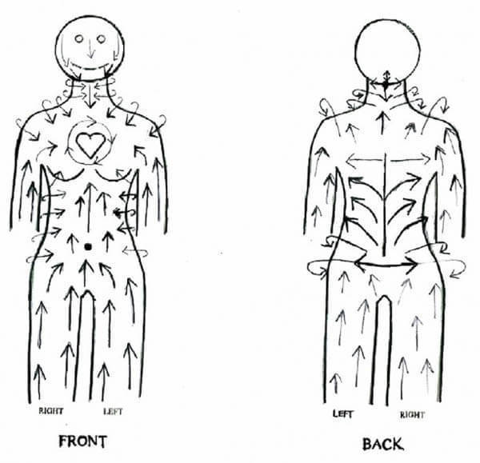

**Противопоказания.**

Делать массаж сухой щеткой можно только по сухой коже. Не нужно наносить никаких лосьонов и маслянистых составов. Если вспотели, нужно насухо вытереть тело бумажными полотенцами и салфетками. Растирания щетиной влажной кожи могут ее растянуть или спровоцировать появление раздражения.

Делать массаж можно только в том случае, если кожа абсолютно здорова. Внимательно осмотрите собственное тело: синяки, ссадины, царапины, порезы и раздражение являются противопоказаниями к таким воздействиям. Нельзя пользоваться сухой щеткой при варикозном расширении вен, псориазе и других кожных заболеваниях. Желательно проводить сеанс массажа непосредственно перед принятием душа или ванны.

### **Для того, чтобы воспользоваться всеми преимуществами сухого массажа, выполните следующие действия:**

* Выберите качественную кисть.

Можно подобрать сухую щетку в большинстве магазинов красоты. Выбирайте натуральные волокна, а не синтетические, они гораздо мягче на коже. Щетка с ручкой лучше, чтобы вы смогли достать до всех труднодоступных мест.

* Подберите удобное время.

Пройдите по следам древних японцев и греков — они всегда делали сухой массаж кожи, прежде чем принять душ. Так вы удалите максимальное количество мертвых клеток кожи, и смоете их в канализацию. Большинство людей предпочитают чистить по утрам, но можно делать практически в любое время суток.

* Изучите правильную технику.

Начинайте с ног длинными широкими движениями щеткой по направлению к вашему сердцу. На животе и подмышками используйте круглую щетку движениями по часовой стрелке. Начинайте с мягкого давления, постепенно переходя на более сильное через определенное время.

Массажировать несколько раз в каждой области. После того как вы проработали от 10 до 15 минут со щеткой должным образом, вы можете принять душ и наслаждаться вновь обновленной кожей. Для дальнейшего пользования, рекомендуется чередовать горячий и холодный душ.

СПИСОК ЛИТЕРАТУРЫ:

1) Залесова Е.Н. Энциклонедия лечебного массажа и гимнастики. Оригинальное издание начала 20 века. "ТрастПресс" 1999 г.

2) Васичкин. В.И. Справочник по массажу "Медицина" 1990 год.

ИНТЕРНЕТ РЕСУРСЫ:

1) <http://zoneplanet.ru/massazh-shhetkoj/>

2) <http://fb.ru/article/260674/antitsellyulitnyiy-massaj-suhoy-schetkoy-otzyivyi>

3) <http://www.cbh-beauty.ru/stajch/mas/vidmass/shet/>